Федеральное государственное бюджетное образовательное учреждение высшего образования «Красноярский государственный медицинский университет имени профессора В.Ф. Войно-Ясенецкого» Министерства здравоохранения Российской Федерации
Фармацевтический колледж

ДИПЛОМНАЯ РАБОТА

Тема: Особенности ранней реабилитации пациентов, перенесших ишемический инсульт

по специальности 34.02.01 Сестринское дело

Выполнил: Ербягина Софья Дмитриевна (_______)

Руководитель: Штукарина Анастасия Марковна (_______)

Рецензент: Нефёдова Светлана Леонидовна (_______)
зам. гл. врача по работе с сестринским персоналом КГБУЗ ККБ

Работа допущена к защите ЦМК «Сестринское дело №2»
Протокол № 10 от «13» июня 2023г
Председатель ЦМК _________ А.А. Черемисина
(подпись)

Красноярск 2023
СОДЕРЖАНИЕ

ВВЕДЕНИЕ 3
ГЛАВА 1. ТЕОРЕТИЧЕСКИЕ АСПЕКТЫ ИШЕМИЧЕСКОГО ИНСУЛЬТА 6
1.1 Причины и факторы риска 8
1.2 Этиология, патогенез и клиническая картина 9
1.3 Диагностика, лечение и профилактика 10
1.4 Методы ранней реабилитации пациентов, перенесших ишемический инсульт 13
ГЛАВА 2. ОСОБЕННОСТИ РАННЕЙ РЕАБИЛИТАЦИИ ПАЦИЕНТОВ, ПЕРЕНЕСШИХ ИШЕМИЧЕСКИЙ ИНСУЛЬТ 18
2.1 Основные проблемы пациентов, перенесших ишемический инсульт 18
2.2 Роль медицинской сестры в ранней реабилитации пациентов с ишемическим инсультом 19
2.3 Анализ статистических данных и анкетирования. 23
ЗАКЛЮЧЕНИЕ 31
СПИСОК ИСПОЛЬЗОВАННЫХ ИСТОЧНИКОВ 33
ПРИЛОЖЕНИЕ А 35
ПРИЛОЖЕНИЕ Б 37

ВВЕДЕНИЕ

Инсульт – представляет собой группу заболеваний, обусловленных острой сосудистой патологией мозга, характеризующихся внезапным исчезновением или нарушением мозговых функций, длящихся более 24 часов или приводящих к смерти. Человек, перенесший ишемический инсульт, часто испытывает тревогу, депрессию или страдает от перемен в образе жизни и трудностей в общении с окружающими, связанных с когнитивными нарушениями. Особенно часто изменяются отношения внутри семьи, ведь не всегда родственники и близкие понимают какие проблемы испытывает человек, который перенес инсульт. С увеличением числа выживших возрастает число нетрудоспособных лиц, нуждающихся в реабилитации. В настоящее время подходы к восстановлению больных после инсульта многообразны и включают восстановление как двигательных расстройств, так и высших психических функций. Немаловажной задачей является не только реабилитация больного, перенесшего инсульт, но и способствование его адаптации к новым, изменившимся условиям жизни.
Актуальность: ежегодно в Красноярском крае случается около 12 тысяч инсультов, половина случаев оканчивается смертью, выжившие часто остаются инвалидами. Только 8% выживших полностью восстанавливаются. После 45 лет каждое десятилетие число инсультов в соответствующей возрастной группе удваивается. По данным Всемирной организации здравоохранения (ВОЗ), инсульт занимает третье место, после болезней сердца и онкологических заболеваний, среди причин смерти взрослого населения планеты. Особенно высок риск развития инсульта у пациентов, достигших 55 летнего возраста. Актуальность работы обосновывается тем, что именно раннее проведение реабилитации пациентов после ишемического инсульта способствуют эффективному выздоровлению. Однако, для достижения этой цели необходим комплексный и индивидуальный подход к каждому пациенту.

Цель: изучение особенностей ранней реабилитации пациентов, перенесших ишемический инсульт.
Задачи:
- Изучить теоретические аспекты ишемического инсульта;
- Определить основные проблемы пациентов и роль медицинской сестры в ранней реабилитации пациентов, перенесших ишемический инсульт;
- Провести анкетирование пациентов и разработать памятку с рекомендациями по профилактике инсульта;
- Провести анализ статистических данных.
Предмет исследования: особенности ранней реабилитации пациентов, перенесших ишемический инсульт.
Объект исследования: профессиональная деятельность медицинской сестры отделения ранней реабилитации КГБУЗ ККБ.
Материалы и методы исследования:
Теоретические: анализ литературы по проблеме исследования.
Эмпирические: наблюдение, анкетирование, выкопировка данных из медицинской документации, анализ статистических данных.
База исследования: КГБУЗ ККБ.
Практическая значимость: одними из наиболее важных проблем современной неврологии являются диагностика и лечение инсультов, что обусловлено их широкой распространенностью и высоким уровнем смертности. Около 80% выживших после перенесенного мозгового инсульта получают инвалидизацию, часть из них нуждается в постоянном уходе родственников трудоспособного возраста, поэтому проблема эта не только медицинская, но и, конечно же, социально-экономическая [3]. Кроме последствий нарушения мозгового кровообращения, перенесшие инсульт пациенты сталкиваются с целым рядом осложнений, вызванных недостатком движений вследствие вынужденного длительного пребывания в положении лежа. Отсутствие двигательной активности неестественно для человеческого организма. Не участвуя в движениях, мышцы тела атрофируются. Недостаток движений негативно сказывается на состоянии дыхательной системы, работе органов пищеварения. Малая подвижность также замедляет процесс восстановления после инсульта.
В остром периоде задачами лечения являются коррекция нарушений жизненно важных функций организма и минимизация неврологического дефекта. Эффективность лечения во многом зависит от профессиональной компетенции медицинских сестер и технологии ухода за пациентами. Правильный уход всегда имеет несомненное положительное влияние на продолжительность и течение болезни [18].
Материалом для написания дипломной работы послужили труды авторов, научные статьи, учебная литература: Прокопенко С.В., Кадыкова А.С., Лычев В.Г., Смолева Э.В., Фадеев П.А., Чучалин А.Г., Широков Е.А.
Структурно дипломная работа состоит из:
- введения, в котором раскрыта актуальность, освещена цель, задачи, объект и предмет дипломной работы
- в 1-ой главе содержится теоретическая часть, которая содержит общие сведения об ишемическом инсульте, а также основные методы ранней реабилитации пациентов, перенесших ишемический инсульт;
- 2 глава – отражает основные проблемы пациентов и роль медицинской сестры в ранней реабилитации пациентов с ишемическим инсультом, а также практическую часть, в которой содержатся результаты анкетирования, результаты анализа статистики пролеченных пациентов с ишемическим инсультом за период с 2020-2022гг.;
- в заключении сформулированы основные выводы, отражающие значимость ранней реабилитации для пациентов, перенесших ишемический инсульт.

ГЛАВА 1. ТЕОРЕТИЧЕСКИЕ АСПЕКТЫ ИШЕМИЧЕСКОГО ИНСУЛЬТА

Инсульт – это острое нарушение мозгового кровообращения, при котором погибает участок головного мозга. В зависимости от того, какой конкретно участок мозга пострадал, у больного инсультом утрачиваются определенные мозговые функции и перестают функционировать различные органы. Выделяют два ключевых вида инсульта – ишемический и геморрагический. Основная классификация инсультов (по МКБ-10) учитывает причину и механизм возникновения инсульта (Рисунок 1) [17].
Рисунок 1 – Виды инсультов, г. Красноярск, 2023г.

Исходя из представленных выше данных, можно сделать вывод, что на долю ишемического инсульта приходится 65%, что является преобладающим. При ишемическом инсульте к участку головного мозга поступает недостаточно крови за счет закупорки тромбом артерий, питающих мозг. При геморрагическом инсульте происходит кровоизлияние в головной мозг вследствие нарушения целостности стенки сосудов. Кроме того, встречаются случаи инсульта, которые совмещают в себе как закупорку артерий тромбом, так и кровоизлияние в мозг. В России ежегодно регистрируют 400-450 тыс. случаев инсультов. На долю ишемических приходится 80%.
Ишемический инсульт характеризуется прекращением поступления крови в ткани головного мозга. Причина заключается в нарушении текучести крови, закупорке артерии тромбом и/или сужении атеросклеротической бляшкой (атеротромботический), спазме сосудов, снижении давления. Чаще развивается в возрасте 50-69 лет. Частота встречаемости 64-75% среди всех видов инсульта [4].
Геморрагический инсульт — кровоизлияние в вещество головного мозга или под паутинную оболочку вследствие разрыва сосуда в результате повышенного артериального давления, атеросклероза, васкулита, аневризм, нарушения свертываемости. В группе высокого риска находятся пациенты в возрасте 50-69 лет. В 39-49 лет встречается реже [8]. Инсульт является тяжелым заболеванием. Кроме того, что этот недуг способен привести к внезапной смерти, он еще может сделать инвалидом человека, который до этого был практически здоров. Наиболее частыми осложнениями инсульта являются:
- парезы – частичное нарушение или ограничение движений в конечностях;
- параличи – полное обездвиживание конечностей, чаще наблюдаются поражения одной стороны. Это так называемые гемипарезы, когда одновременно не выполняет свои функции рука и нога с одной стороны тела;
- речевые нарушения;
- тазовые расстройства;
- вестибулярные расстройства.
Все эти осложнения приводят к длительной и нередко даже пожизненной инвалидности, после которой вполне здоровым до недавнего времени людям трудно адаптироваться в социальной среде.

1.1 Причины и факторы риска

Причины возникновения ишемического инсульта:
- атеросклероз – чаще всего развивается после 60 лет;
- гипертоническая болезнь – частый этиологический фактор при инсультах, при гипертонической болезни инсульты развиваются в стадии артериосклеротических изменений;
- изменения коагулирующих свойств крови (гиперпротромбинемия), которые способствуют развитию тромбозов;
- мерцательная аритмия – самая частая причина тромбоэмболии церебральных артерий;
- нарушение проходимости вен головного мозга – редкая причина возникновения ишемического инсульта [5].
Предрасполагающими факторами являются сахарный диабет, высокий уровень холестерина, заболевания сердца, сосудов и крови, избыточный вес. Сосуды при этих заболеваниях теряют эластичность, их стенка растягивается. Особенно осторожными следует быть людям, у которых или их близких родственников был инсульт или инфаркт.
Выделяют группы риска:
- по возрасту и полу – вероятность инсульта повышается после 30 лет. Ишемический инсульт встречается чаще у мужчин в возрасте 50-69 лет. Заболеваемость геморрагическим инсультом до 60 лет у мужчин и женщина одинакова, затем выше у женщин;
- по образу жизни – неблагоприятным фактором являются малоподвижность, вредные привычки, стрессы, тяжелый физический труд. Эти факторы ухудшают здоровье, провоцируют хронические заболевания сердца и сосудов [7].
Для более лучшей наглядности изобразили данные на круговой диаграмме (Рисунок 2).

Рисунок 2 – Факторы риска ишемического инсульта, г. Красноярск, 2022-2023 гг.

Исходя из представленных данных на диаграмме можно сделать вывод, что ожирение (35%) и гиперхолестеринемия (23%) являются доминирующими факторами риска ишемического инсульта.

1.2 Этиология, патогенез и клиническая картина

По этиологии и патогенезу ишемическая форма классифицируется на следующие типы:
- Тромбоэмболический тип: образование тромба, сопряженное с атеросклерозом, или эмболия артерий. Протекает с нарастанием признаков в течение суток и более, может иметь очаговое поражение разных размеров;
- Гемодинамический тип: спазмы сосудов и длительный дефицит питательных веществ. Часто обусловлен низким артериальным давлением, выраженной брадикардией, ишемией миокарда. Проявиться может резким приступом или ступенчато;
Лакунарный тип: поражаются небольшие артерии. Возникает в подкорковых зонах с размером очага не более 12-15 мм. Основной провоцирующий фактор – гипертония.
Первые признаки инсульта:
- человек не может выполнить просьбу улыбнуться, поскольку мимика лица нарушена. Его улыбка будет кривой, одна сторона опущена;
- речь невнятная, размытая, может даже показаться, что с вами пытается разговаривать пьяный;
- затруднительно поднять руки на один уровень. По тому, какая рука находится ниже, можно определить поражённую сторону;
- у человека с инсультом не получится высунуть язык. Он будет западать [19].
Ишемический инсульт клинически так же проявляется: головокружением, слабостью и недомоганием на одной стороне тела, приступами сильной головной болью, помутнением в глазах, нарушением речи и судорогами, постепенным онемением конечностей, помутнением рассудка, тошнотой и рвотой. Симптомы ишемического инсульта головного мозга развиваются постепенно, при этом преобладают очаговые симптомы.

1.3 Диагностика, лечение и профилактика

Диагностика ишемического инсульта основана на клинической картине – внезапное нарушение движений, речи или сознания. На основании этой картины специалист может установить диагноз нарушения мозгового кровообращения и определить полушарие, где возникла проблема.
Дальнейшая диагностика должна четко разделить ишемический инсульт от кровоизлияния в головной мозг (геморрагический инсульт). Для этого ранее использовались пункционные методы (спинальная пункция) с целью выявления крови в спинно-мозговой жидкости. Однако сейчас с помощью компьютерной томографии или МРТ можно четко решить эту задачу.
Третий этап диагностики должен ответить на вопрос о причинах ишемического инсульта. Для этой цели необходимо исключить аневризму аорты и сердца, эмболию из левого предсердия, тромбоз сонной или позвоночной артерии, а также их ветвей. Для этого применяются методы визуализации сосудов, включая ультразвуковые и ангиографические [18].
По степени поражения мозга ишемический инсульт принято подразделять на следующие виды:
- Транзиторная ишемическая атака. Называется также микроинсультом. Поражается участок незначительного размера, ткани восстанавливаются в течение 24 часов;
- Малый инсульт. Охватывает небольшой участок, восстановление длится до 20 суток;
- Прогрессирующий вид. Участок поражения увеличивается, симптомы нарастают постепенно, после всех восстановительных процедур наблюдается остаточный неврологический дефицит;
- Обширный тип. Охватывает обширную зону, все признаки сохраняются длительный период. После снятия приступа проявляются осложнения инсульта.
При лечении ишемического инсульта необходимо действовать быстро и четко. При остром периоде заболевания пациента необходимо срочно госпитализировать.
Первая помощь больному.
До прибытия специалистов скорой медицинской помощи необходимо:
- положить больного на высокие подушки;
- открыть окно, чтобы был приток свежего воздуха, расстегнуть воротник рубашки, снять тугую одежду, ремень, пояс;
- измерять артериальное давление при помощи тонометра. Если оно повышено, необходимо дать привычное пациенту лекарство или опустить его ноги в теплую воду;
- больной должен принять лекарства, защищающие нервные клетки. Например, средства-матаболиты мозговой активности.
Стоит запомнить, что при остром инсульте запрещается принимать любые сосудорасширяющие средства. Под их воздействием просветы сосудов в неповрежденных участках головного мозга становятся больше, в результате чего кровь стремится охватить все зоны, а в поврежденных начинается кислородное голодание.
Медикаментозное лечение острого ишемического инсульта включает базисную и специфическую терапию. Базисная терапия состоит из:
- мероприятий по поддержке функций дыхания и кровообращения;
- коррекции нарушении обмена веществ и объёма циркулирующей жидкости;
- контроля артериального давления.
Еще до госпитализации от врачей скорой помощи пациент получает базовую терапию, которая продолжается в приемном покое. Она необходима для стабилизации состояния больного и поддержки работоспособности систем, органов. Терапия включает в себя:
- контроль температуры тела. При превышении значения 37,5°C применяются препараты из группы анальгетиков-антипиретиков;
- купирование головной боли. Для снятия болевых ощущений вводятся медикаменты нестероидные противовоспалительные;
- снятие судорог, если присутствуют;
- поддержание водно-электролитного баланса при помощи введения растворов, поддерживающих осмотическое давление крови;
- контроль и корректировка деятельности сердца;
- коррекция артериального давления;
- контроль содержания глюкозы в крови.
Специфическим лечением после ишемического инсульта является антикоагулянтная и тромболитическая терапия. Лечение заболевания основывается на препаратах, разжижающих кровь и растворяющих тромбы. Разжижение тромбов уменьшает уровень повреждения мозговой ткани при обширном инсульте, а также позволяет улучшить дальнейший прогноз относительно здоровья пациента. Проводить медикаментозную терапию имеет смысл в первые часы после приступа. Что принимать через год после ишемического инсульта, определяет лечащий врач.
Первичная профилактика инсульта заключается в проведении ряда мероприятий по предотвращению острых нарушений кровообращения головного мозга. Наиболее эффективным методом при этом является полный пересмотр образа жизни. Прежде всего, это:
- регуляция массы тела;
- отказ от вредных привычек (злоупотребление алкоголем, курение);
- физическая активность.
К основным методам вторичной профилактики относятся:
- реабилитационные мероприятия с медленным повышением физической нагрузки (сюда входят лечебная физкультура, массаж, прогулки на воздухе);
- полный отказ от привычек, которые способствуют развитию заболевания (курение, алкоголь, лекарственная зависимость);
- диета с ограничением продуктов, богатых холестерином;
- снижение массы тела;
- применение препаратов, уменьшающих вероятность образования тромбов;
- антигипертензивная терапия;
- использование нетрадиционных методов, в том числе и средств народной медицины (только по рекомендации врача и без отмены основных методик профилактики);
- хирургическая коррекция проходимости церебральных сосудов.

1.4 Методы ранней реабилитации пациентов, перенесших ишемический инсульт

Реабилитация – это меры по восстановлению способностей человека к самообслуживанию и социальной жизни. Иными словами – это комплекс лечебных мероприятий, которые проводятся для восстановления организма человека после перенесенных травм и заболеваний. На это могут уходить годы, но без помощи специалистов больному вернуться к полноценной жизни будет намного труднее.
Комплексная реабилитация включает в себя три основных направления:

Таблица 1 – Основные направления реабилитации.
Направление | Характеристика
Социальная реабилитация | Подразумевает возвращение человека к общественной и бытовой жизни, психологическую адаптацию и возвращение навыков самообслуживания.
Профессиональная реабилитация | Нацелена на восстановление инвалидов на рынке труда, помощь в поиске работы, производственную адаптацию.
Медицинская реабилитация | Она включает в себя всевозможные меры по компенсации или восстановлению тех функций, которые были утрачены из-за болезни или травмы. Это самая важная часть реабилитации, так как без нее невозможны ни социальная, ни профессиональная реабилитация.

Медицинская реабилитация включает в себя комплекс лечебных и профилактических мероприятий, направленных на максимально возможное восстановление утраченных способностей пациента после перенесенных заболеваний. Медицинская реабилитация играет очень важную роль, особенно в области неврологии, где пациент после серьезных заболеваний и травм утрачивает самые насущные навыки и способности. Реабилитация также направлена на восстановление мышечной силы пациента, а также предупреждение повторного заболевания или возникновения осложнений.
Заключается медицинская реабилитация в проведении различных мероприятий: массажа, курсов лечебной физической культуры, работы с логопедом, психологом и т.д.

Показания и противопоказания к реабилитации неврологических больных.
Общие показания к медицинской реабилитации:
- значительное снижение функциональных способностей;
- снижение способности к обучению;
- особая подверженность воздействиям внешней среды;
- нарушения социальных отношений;
- нарушения трудовых отношений.
Противопоказаниями к проведению реабилитационных мероприятий являются сопутствующие острые воспалительные и инфекционные заболевания, декомпенсированные соматические и онкологические заболевания, выраженные расстройства интеллектуальной сферы и психические заболевания, затрудняющие общение и возможность активного участия больного в реабилитационном процессе [14].
Основными принципами успешной реабилитации являются:
- раннее начало – реабилитация должна начинаться с момента госпитализации;
- непрерывность и преемственность на всех этапах реабилитационного периода;
- индивидуальность – при разработке реабилитационной программы необходимо учитывать возраст, пол и профессию пациента, его двигательный опыт, характер и степень патологического процесса, функциональные возможности пациента;
- использование методов контроля адекватности нагрузок и эффективности реабилитации;
- длительность, этапность;
- комплексность (сочетание различных методов реабилитации);
- активное участие в реабилитации самого пациента и членов его семьи;
- систематичность.
Исходя из вышеуказанных принципов реабилитация должна проводиться поэтапно, начиная с первых суток госпитализации, в то время, когда пациент находится в палате интенсивной терапии. Далее непрерывно продолжается в общем отделении и палатах ранней реабилитации с последующим долечиванием в специализированных реабилитационных центрах.
Задачи реабилитации, а также ее формы и методы меняются в зависимости от этапа. На первом этапе, в раннем периоде инсульта в отделении проводятся:
- ранняя активизация пациентов;
- предупреждение развития патологических состояний и осложнений, связанных с гипокинезией;
- восстановление активных движений.
С первых дней заболевания проводятся реабилитационные мероприятия, такие как:
- пассивно-активная вертикализация;
- лечение положением (антиспастические укладки конечностей);
- активно-пассивные упражнения;
- избирательный, вибрационный массаж.
В процессе реабилитации важное место отводится лечебной физкультуре, проводят ее с 1-3 дня развития инсульта (если нет прогрессирования неврологических нарушений и соматических противопоказаний). Учитывая тяжесть состояния пациента в отделении, многие методы реабилитации проводятся в палате. Занятия проводит инструктор – методист по лечебной физкультуре.
Таким образом, ранняя реабилитация обеспечивает снижение количества осложнений, следовательно, тяжести заболеваний, летальности, а также затрат на медикаментозное лечение.

ГЛАВА 2. ОСОБЕННОСТИ РАННЕЙ РЕАБИЛИТАЦИИ ПАЦИЕНТОВ, ПЕРЕНЕСШИХ ИШЕМИЧЕСКИЙ ИНСУЛЬТ

2.1 Основные проблемы пациентов, перенесших ишемический инсульт

Характер проблем пациентов, перенесших инсульт зависит от участка некроза головного мозга. Если этот участок отвечал за двигательную активность, развивается парез или паралич, если же острое нарушение мозгового кровообращения произошло в участке мозга, отвечающем за речь, после инсульта возникают трудности с произношением слов и восприятием речи.
При осложнении инсульта человек не утрачивает способность говорить, однако речь его становится бессвязной. Речь окружающих он перестает воспринимать осмысленно. Нередко сенсорная афазия сопровождается изменением психики, человек становится легковозбудимым, агрессивным.
Что касается навыков письма и чтения, то при моторной афазии после инсульта человек утрачивает эти способности (потеря навыка чтения называется алексией). При сенсорной афазии, человек разучивается писать (аграфия), однако способность читать сохраняется, впрочем, способность смыслового восприятия текста утрачивается.
Моторная и сенсорная афазии – не единственные речевые осложнения после инсульта. Так, при семантической афазии человек, перенесший инсульт, перестает воспринимать сложные предложения и понимает лишь самые простые фразы. При амнестической афазии после инсульта человек забывает названия предметов, хотя восприятие речи и способность выражать свои мысли с помощью речи сохраняются.
При всех видах афазии единственным методом реабилитации являются занятия с квалифицированным логопедом-афазиологом, которые следует начинать на самых ранних стадиях реабилитации.
Двигательные нарушения после инсульта могут иметь форму частичной (парез) или полной (паралич) потери подвижности ноги и/или руки. В этом случае эффективными средствами реабилитации являются занятия с индивидуальным инструктором, массаж, иглорефлексотерапия, сеансы двигательной терапии в сочетании с вертикализацией.
Другие возможные осложнения после инсульта – нарушение равновесия, координации движений, затрудненное глотание (дисфагия), повышенная утомляемость, нарушения сна, ухудшение зрения (двоение в глазах, потеря половины поля зрения), затруднение с анализом увиденного (например, человек не может определить время по циферблату часов), снижение умственных способностей, ухудшение памяти, внимания, недержание мочи и кала, резкие и необъяснимые перепады настроения (эмоциональная лабильность), гиперчувствительность или пониженная чувствительность к температуре, звукам, цвету, освещенности [2].
Таким образом, инсульт – это одна из первых причин инвалидизации взрослого населения, так как даже в случае своевременного оказания квалифицированной медицинской помощи у перенесшего инсульт пациента встречается неполное восстановление утраченных функций в острый период болезни. Инсульт часто оставляет после себя серьезные последствия в виде двигательных, речевых и иных нарушений.
Именно поэтому проведение ранней реабилитации у постинсультных больных является важным фактором лечения и предупреждения инвалидности и смертности от инсульта.

2.2 Роль медицинской сестры в ранней реабилитации пациентов с ишемическим инсультом

На этапе ранней реабилитации очень важным моментом являются действия медицинской сестры. Именно она, постоянно находится у постели больного, именно ее профессиональные действия, уход и выполнение назначений врача являются составляющей частью успеха всех проводимых реабилитационных мероприятий [13].
Рассмотрим деятельность медицинской сестры по уходу за пациентом, в момент проведения ранней реабилитации пациентам, перенесшим инсульт.
Без правильного и должного ухода, максимальное восстановление невозможно, так как постоянный дискомфорт будет постоянно отвлекать пациента от проводимых по реабилитации мероприятий [13.]. При уходе за лежачим пациентом медицинская сестра выполняет следующие мероприятия:
- смена нательного и постельного белья (не реже одного раза в неделю или по мере загрязнения);
- проведение необходимых мероприятий для профилактики пролежней;
- ежедневное умывание;
- поддержание нормального состояния кожных покровов – санитарная обработка и уход за полостью рта и носа;
- санитарная обработка и уход за наружными половыми органами.
Для быстрого восстановления, диета является необходимым условием. Главными требованиями к питанию в этом периоде являются: максимально механически и химически щадящее питание (жидкая, полужидкая, желеобразная, протеиновая пища). Резко ограничено количество поваренной соли. Предусмотрены частые приемы пищи малыми порциями, что обеспечивает полноценное питание в условиях, если прием обычной пищи невозможен. Обеспечении пациенту максимально комфортных условий является базисным условием для проведения любых мероприятий, в том числе реабилитации.
Рассмотрим конкретные действия медицинской сестры.
В первую очередь реабилитация должна быть направлена на восстановление утраченных функций. Реабилитационные мероприятия должны начинаться на самых ранних этапах развития инсульта. Как только состояние пациента стабилизируется, можно приступать к активной реабилитации, которая должна иметь следующие параметры:
- раннее начало;
- максимальная интенсивность;
- повторность, при отсутствии эффекта.
Цели ранней реабилитации:
- медицинская сестра должна предупредить развитие неправильных двигательных навыков вследствие аномального мышечного тонуса;
- медицинская сестра должна научить пациента не использовать здоровую половину тела для компенсации утраченных функций пораженной половины.
На ранних этапах восстановления человек иногда использует свою здоровую половину тела вместо больной. Эти действия могут увеличить спастичность, вызвать аномальные «сопутствующие реакции» и в целом оставить без улучшения функционирования пострадавшей части тела» [14].
Принципы лечебной реабилитации.
Восстановление произвольных контролируемых движений должно распространяться от центра к периферии – все движения пострадавших конечностей следует выполнять в такой последовательности: пассивные движения, поддерживаемые активные движения и просто активные движения – очень важно поощрять пациента к выполнению рутинных повседневных действий, чтобы достичь максимальной бытовой независимости [14]. Учитывая этапность, ранняя реабилитация должна начинаться еще в блоке интенсивной терапии, где применяются следующие виды реабилитации:
- лечение положением;
- дыхательная гимнастика;
- оценка и коррекция расстройств глотания;
- пассивная и пассивно-активная гимнастика;
- ранняя вертикализация больных.
Лечение положением (корригирующие позы) состоит в придании парализованным конечностям правильного положения в течение того времени, когда больной находится в постели или в положении сидя. Несмотря на свою простоту, при правильном выполнении лечение положением имеет важное значение и способствует:
- снижению мышечной спастичности;
- выравниванию асимметрии мышечного тонуса;
- повышению глубокой чувствительности;
- снижению патологической активности с тонических шейных и лабиринтных рефлексов [14].
Все это предупреждает развитие болевого синдрома и патологических установок в конечностях и туловище, а в дальнейшем – развитие контрактур. Кроме того, лечение положением можно проводить всем больным, вне зависимости от тяжести состояния и практически с первых часов инсульта.
Лечение положением включает:
- укладку парализованных конечностей при положении пациента на здоровом боку;
- положение на парализованной стороне;
- укладку в положении противоположной позе Вернике – Манна.
При этом необходимо отметить, что с целью профилактики формирования спастического тонуса не допускается класть груз на ладонь и пальцы кисти, а также создавать упор стопе; – ограничение времени пребывания на спине. Отрицательными факторами положения больного на спине являются: недостаточная респираторная функция легких, плохой дренаж бронхов, снижение легочного объема из-за высокого стояния диафрагмы, высокий риск аспирации слюной, усиление патологической рефлекторной активности шейно-тонических и лабиринтных рефлексов (ведет к увеличению тонуса сгибателей руки и разгибателей ноги), боли в позвоночнике из-за длительного пребывания в одной позе. [15].
Вывод: в настоящее время инсульт является актуальной проблемой в мире. Это заболевание занимает лидирующие позиции в списке причин смертности, а также является одной из ведущих причин инвалидизации населения. Возникновению инсульта сопутствуют множество негативных факторов, которые могут привести к инвалидизации или летальному исходу. Чтобы этого избежать и восстановить утраченные функции организма используют медикаментозное лечение и реабилитацию, которую нужно начинать как можно раньше. Ранняя реабилитация является неотъемлемой частью восстановления организма после инсульта. Она включает в себя множество задач и целей, которые необходимо выполнять ежедневно. В этом пациенту помогает медицинская сестра, которая принимает непосредственное участие в проведении всех реабилитационных мероприятий, а также наблюдение за состоянием пациента и выполнением назначений и рекомендаций врача. Таким образом, можно сделать вывод что, роль медицинской сестры в ранней реабилитации пациента, перенесшего инсульт крайне необходима.

2.3 Анализ статистических данных и анкетирования.

Существует два основных пути снижения заболеваемости и улучшения исходов инсульта. Первый направлен на минимизацию последствий перенесенного инсульта за счет совершенствования мероприятий по его ранней диагностике и лечению. Второй путь борьбы с «эпидемией» инсульта — снижение заболеваемости за счет реализации первичных и вторичных мер профилактики на индивидуальном уровне и в масштабах популяций.
Таким образом, проводя обучающую работу с пациентами по поводу основных теоретических аспектов острых нарушений мозгового кровообращения, медсестра может сформировать настороженное отношение к первым признакам инсульта, что поспособствует его ранней диагностике и лечению. А рассказав про факторы риска развития инсульта, медсестра может и вовсе предупредить его развитие.
Целью анкетирование является оценка знаний населения об инсульте до и после ознакомления с разработанной памяткой. Это докажет возможный изначальный низкий уровень осведомленности пациентов об их заболевании и практическую значимость нашей памятки. В перспективе она должна помочь пациентам предотвратить развитие инсульта, обратить внимание на первые его признаки и своевременно обратиться за медицинской помощью, тем самым улучшить прогноз заболевания.
Было проведено анкетирование, шаблон которого представлен в Приложении Б. Опрос проводился в два этапа. Пациенты проходили анкетирования, после чего каждому больному отводилось время для ознакомления с информацией, представленной в памятке. По истечении времени, пациенты повторно отвечали на вопросы идентичной анкеты. Анкетирование проводилось в КГБУЗ ККБ отделение неврологии с ОНМК. Анкетированы были 15 человек (которые на момент опроса могут адекватно общаться). После проведённого анкетирования полученные данные были обработаны и получены следующие результаты.
Данные анкеты о гендерной структуре пациентов представлены ниже (Рисунок 3).

Рисунок 3 – Гендерная структура пациентов КГБУЗ ККБ, отделение неврологии с ОНМК

Изучив и проанализировав данные, можно сделать вывод, что в анкетировании приняли участие 60% мужчин и 40% женщин.
Данные анкеты о возрасте пациентов представлены ниже. (Рисунок 4)

Рисунок 4 – Возрастная структура пациентов отделения неврологии с ОНМК

Изучив и проанализировав данные анкеты был сделан вывод: 7% - пациенты в возрасте 18-30 лет, 13% - пациенты в возрасте 31-40 лет, 27% - пациенты в возрасте 41-50 лет, 53% - пациенты в возрасте от 51 и старше.
Далее мы решили проанализировать уровень знаний пациентов о собственном заболевании. (Рисунок 5)

Рисунок 5 – Знания о заболевании

Изучив и проанализировав данные анкеты, мы можем наблюдать, что до ознакомления с нашей памяткой (Приложение А) 27% пациентов дали неправильный ответ на вопрос «Что такое инсульт?». Однако после ознакомления с памяткой все респонденты смогли дать правильный ответ.
Далее мы решили изучить уровень знаний пациентов о факторах риска инсульта. (Рисунок 6)

Рисунок 6 – знания о факторах риска развития инсульта

Изучив и проанализировав данные, можно сделать вывод о том, что до ознакомления с памяткой большинство респондентов в факторы риска отнесли предрасположенность к инсульту (80%), возраст (67%), злоупотребление алкоголем (67%), курение (67). После ознакомления с нашей памяткой процент правильных ответов вырос.
Далее мы решили изучить какие принципы ранней реабилитации известны нашим респондентам. (Рисунок 7)
Рисунок 7 – знания о принципах успешной реабилитации

Изучив и проанализировав данные, мы можем сделать вывод, что до ознакомления с нашей памяткой большинство респондентов к успешным принципам реабилитации отнесли лишь раннее начало (80%) и активное участие в реабилитации самого пациента (67%). Однако после ознакомления с нашей памяткой респонденты рассмотрели и другие принципы успешной реабилитации.
Для изучения значимости проведения ранней реабилитации пациентам, перенесшим ишемический инсульт мы проанализируем статистику поступающих больных с инсультом в КГБУЗ ККБ за последние три года.
На базе КГБУЗ ККБ было проведено статистическое исследование. (Рисунок 8)

Рисунок 8 – Заболеваемость ишемическим инсультом за 2020, 2021, 2022 годы.
На основе полученных результатов можно сделать вывод о том, что заболеваемость ишемическим инсультом 2022 году больше, чем в 2020-2021гг.
Также был проведен анализ статистики заболевания по гендерному признаку. (Рисунок 9)

Рисунок 9 – Статистика заболеваемости ишемическим инсультом по гендерному признаку за 2020-2022гг.

В результате исследования выявлено, что заболеваемость ишемическим инсультом у мужчин выше, чем у женщин за 2020-2021 гг. Однако за 2022 год заболеваемость ишемическим инсультом у женщин была гораздо выше, чем у мужчин.
Также был проведен анализ возрастной структуры пациентов с ишемическим инсультом. (Рисунок 10)

Рисунок 10 – Возрастная структура пациентов с ишемическим инсультом за 2020-2022 гг.
На основании полученных данных можно сделать вывод о том, что ишемический инсульт в основном поражает людей в возрасте от 51 и старше.
Для того, чтобы определить эффективность оказываемого лечения и оценить значимость проведения реабилитационных мероприятий среди пациентов, мы проанализировали исход лечения. (Рисунок 11)

Рисунок 11 – Исход лечения пациентов с ишемическим инсультом 2020-2022 гг.
На основании полученных данных можно сделать вывод о том, что смертность пациентов от ишемического инсульта с каждым годом снижалась, а количество пациентов выписанных с улучшением с каждым годом растет. Таким образом можно сделать вывод о том, что благодаря эффективному лечению и проведению ранней реабилитации мы можем наблюдать положительную динамику, выписанных из КГБУЗ ККБ с улучшениями, а также снижение смертности пациентов с ишемическим инсультом.

ЗАКЛЮЧЕНИЕ

Инсульт или ОНМК является одной из главных причин смертности и инвалидности, как в мире, так и в России. Значительная распространенность инсульта, сложность и стойкость нарушений функций, сопровождающихся длительной и стойкой утратой трудоспособности, ставят проблему реабилитации постинсультных больных в ранг важнейших медико-социальных проблем. В настоящее время инсульт является актуальной проблемой в мире. Это заболевание занимает лидирующие позиции в списке причин смертности, а также является одной из ведущих причин инвалидизации населения. Возникновению инсульта сопутствуют множество негативных факторов, которые могут привести к инвалидизации или летальному исходу. Чтобы этого избежать и восстановить утраченные функции организма используют медикаментозное лечение и реабилитацию, которую нужно начинать как можно раньше. Ранняя реабилитация является неотъемлемой частью восстановления организма после инсульта. Она включает в себя множество задач и целей, которые необходимо выполнять ежедневно. В этом пациенту помогает медицинская сестра, которая принимает непосредственное участие в проведении всех реабилитационных мероприятий, а также наблюдение за состоянием пациента и выполнением назначений и рекомендаций врача. Таким образом, можно сделать вывод что, роль медицинской сестры в ранней реабилитации пациента, перенесшего инсульт крайне необходима.
В реабилитации пациентов, перенесших инсульт нет мелочей. Даже, в раннем периоде, когда пациент еще совсем слаб, нельзя упускать ни дня, ведь, от добросовестности, регулярности и качества проведенных мероприятий зависит будущее пациента, его возможность вернуться к полноценной жизни или же адаптироваться к изменившимся условиям, связанным с состоянием его здоровья. Проведенная работа позволяет сделать следующие выводы:
- Ишемический инсульт характеризуется прекращением поступления крови в ткани головного мозга. Причина заключается в нарушении текучести крови, закупорке артерии тромбом и/или сужении атеросклеротической бляшкой, спазме сосудов, снижении давления. Медицинская реабилитация включает в себя комплекс лечебных и профилактических мероприятий, направленных на максимально возможное восстановление утраченных способностей пациента после перенесенных заболеваний. Заключается медицинская реабилитация в проведении различных мероприятий: массажа, курсов лечебной физической культуры, работы с логопедом, психологом и т.д.
- Наиболее существенные проблемы пациентов с ишемическим инсультом: двигательные расстройства (парезы, параличи), когнитивные нарушения (речь, память), тазовые расстройства, расстройства чувствительности. Деятельность медицинской сестры в ранней реабилитации пациентов с ишемическим инсультом заключается в осуществлении индивидуального подхода к каждому пациенту, формировании навыков самообслуживания, предупреждении развития неправильных двигательных навыков, в подготовке пациента к обследованию и лечебным процедурам, выполнении назначений врача, обучении пациентов основам рационального питания и профилактики заболевания.
- По результатам анкетирования был выявлен низкий уровень осведомленности пациентов о заболевании, но благодаря ознакомлению с нашей памяткой (Приложение А) нам удалось повысить уровень их информированности об инсульте.
- По результатам анализа статистики можно сделать вывод о том, что благодаря эффективному лечению и проведению ранней реабилитации мы можем наблюдать положительную динамику. Виден рост количества пациентов, выписанных из КГБУЗ ККБ с улучшениями, а также снижение смертности пациентов с ишемическим инсультом.

СПИСОК ИСПОЛЬЗОВАННЫХ ИСТОЧНИКОВ

1. Балунов О.В. Роль некоторых социально-бытовых факторов в формировании адаптации у больных, перенесших инсульт. / Балунов О.В., Коцюбинская Ю.В. // Неврологический журнал. – 2017. - №6. - С. 28-31.
2. Богуславски, Ж. Инсульт / Богуславски, Ж., М.Дж. Хеннерици, Р.Л. Сакко. – Москва: МЕДпресс-информ, 2018. – 224 c.
3. Виберс Д. Инсульт. Клиническое руководство / Виберс Д., Фейгин В., Браун Р.: Пер. с англ. – 2-е изд., испр. и доп. – Москва: Диалект, 2017. — 608 с.
4. Виленский Б.С. Неотложные состояния в неврологии: руководство для врачей – Санкт-Петербург: ООО "Издательство ФОЛИАНТ", 2017. – 512 с.
5. Григоренко, А.П Общие рекомендации по восстановлению утраченных функций после инсульта – Москва: ГЭОТАР-Медиа, 2017. – 341с. URL: https://medbe.ru/materials/reabilitatsiya-posle-insul (Дата обращения: 14.03.2022) - текст электронный.
6. Гусев, Е.И. Неврология и нейрохирургия / Гусев Е.И, Коновалов А.И., Бурд Г.С – Москва: ГЭОТАР-Медиа, 2018. – 656 с
7. Гусева, Е.И. Неврология / Е.И. Гусева, А.Н. Коновалова, В.И. Скворцовой – Москва: ГЭОТАР-Медиа, 2018. – 392 с.
8. Двойников, С. И. Проведение профилактических мероприятий / С. И. Двойников; под ред. С. И. Двойникова. – Москва: ГЭОТАР-Медиа, 2017. – 448 с.
9. Епифанов, В.А. Лечебная физическая культура / Епифанов, А.В. Епифанов – Москва: ГЭОТАР-Медиа, 2017. – 298 с
10. Кадыкова, А. С. Практическая неврология / под ред. А. С. Кадыкова, Л. С. Манвелова, В. В. Шведкова – Москва: ГЭОТАРМедиа, 2017. – 482 с
11.Лычев, В.Г. Сестринский уход в терапии. Участие в лечебно-диагностическом процессе / В.Г. Лычев, В.К. Карманов – Москва: ГЭОТАР-Медиа, 2018. – 544 с.
12. Парфенов, В. А. Ишемический инсульт / В.А. Парфенов, Д.Р. Хасанова. - Москва: Медицинское информационное агентство, 2017. – 298
13. Прокопенко, С. В. Алгоритм реабилитации больных, перенесших инсульт: учеб.-метод. пособие / Прокопенко С. В., Аракчаа Э. М., Никольская О. Н. [и др.]; Красноярский медицинский университет. - Красноярск: КрасГМУ, 2017. - 40 с.
14. Рыжков, Валерий. Жизнь после инсульта / Валерий Рыжков. - Москва: Диля Паблишинг, 2017. - 128 c.
15. Смолева, Э.В. Сестринский уход в терапии: МДК 02.01 Сестринский уход при различных заболеваниях и состояниях / Э.В. Смолева; под ред. Б.В. Кабарухина – Ростов на Дону: Феникс, 2017. – 365 с.
16. Торозова, О. Инсульт. Реабилитация в домашних условиях / О. Торозова. - Москва: Феникс, 2017. - 224 c.
17. Фадеев, П. А. Инсульт. Доступно и достоверно / П.А. Фадеев. –Москва: Мир и Образование, 2018. - 160 c.
18. Чучалин, А.Г. Клиническая диагностика / Чучалин А.Г., Бобков Е.В. – Москва : ГЭОТАР-Медиа, 2018. – 800 с.
19. Широков, Е. А. Инсульт, инфаркт, внезапная смерть. Теория сосудистых катастроф / Е.А. Широков. – Москва: Кворум, 2016. – 244 c.

ПРИЛОЖЕНИЕ А
Памятка «Профилактика инсульта»
ИНСУЛЬТ – это заболевание, при котором нарушается кровоснабжение определенного участка головного мозга, вследствие чего нарушаются функции организма.  РАСПОЗНАТЬ ИНСУЛЬТ ПОМОЖЕТ ТЕСТ:  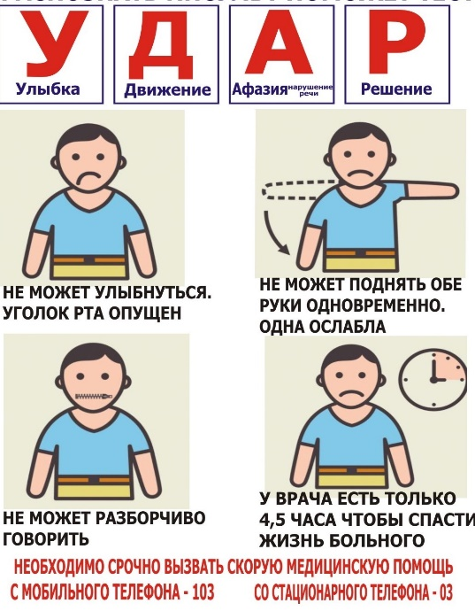 | 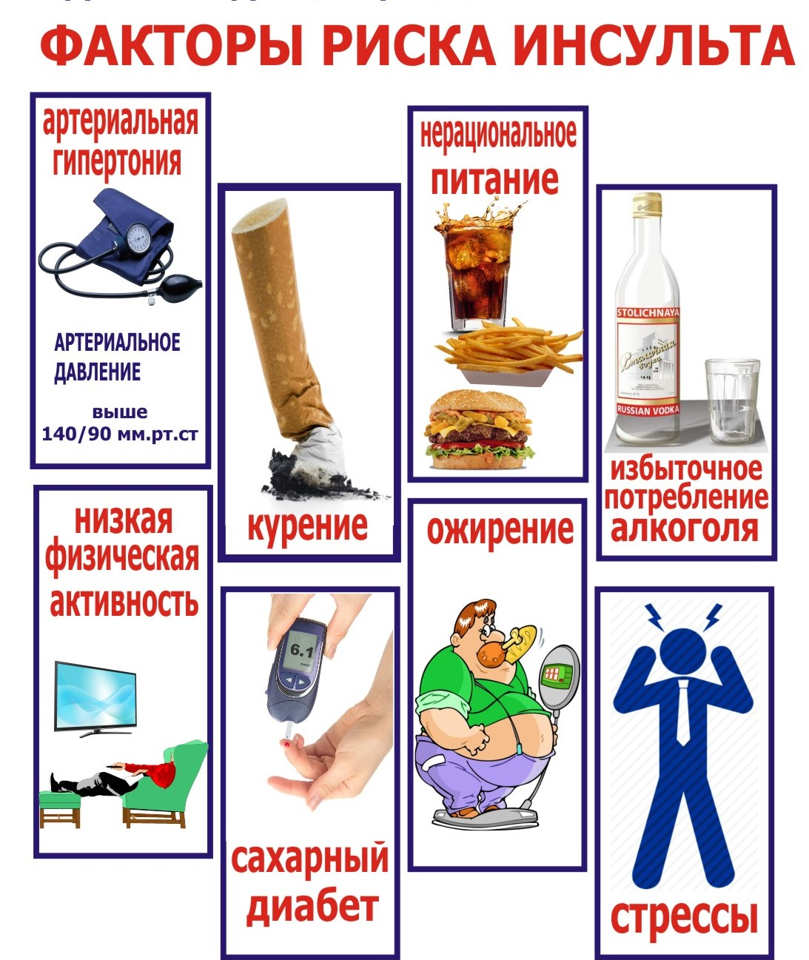  Ербягина Софья, гр. 312, 2023 г. | ОСНОВНЫЕ ПРИНЦИПЫ УСПЕШНОЙ РЕАБИЛИТАЦИИ ПОСЛЕ ИНСУЛЬТА:  - РАННЕЕ НАЧАЛО (первые дни после инсульта). Если в течение 4-х недель от начала заболевания отмечается некоторое улучшение функций – прогноз на восстановление хороший.  - ДЛИТЕЛЬНОСТЬ, СИСТЕМАТИЧНОСТЬ.  - КОМПЛЕКСНОСТЬ (сочетание различных методов реабилитации).  - АКТИВНОЕ УЧАСТИЕ В РЕАБИЛИТАЦИИ САМОГО ПАЦИЕНТА.

СЛЕДИТЬ ЗА УРОВНЕМ САХАРА В КРОВИ  Диабет повреждает сосуды, в том числе головного мозга, увеличивая риск кровоизлияний. | ПОДДЕРЖИВАТЬ НОРМАЛЬНЫЙ ВЕС  Лишний вес тянет за собой сразу несколько факторов, повышающих риск инсульта (рост АД, сердечно-сосудистые заболевания, возможное развитие диабета). | ИЗБЕГАТЬ СТРЕССОВ  Обучитесь методике релаксации, глубокого дыхания. Сон 7 часов в день.
КОНТРОЛИРОВАТЬ ДАВЛЕНИЕ  Необходимо ежедневно измерять уровень АД и своевременно принимать препараты, препятствующие его повышению. | 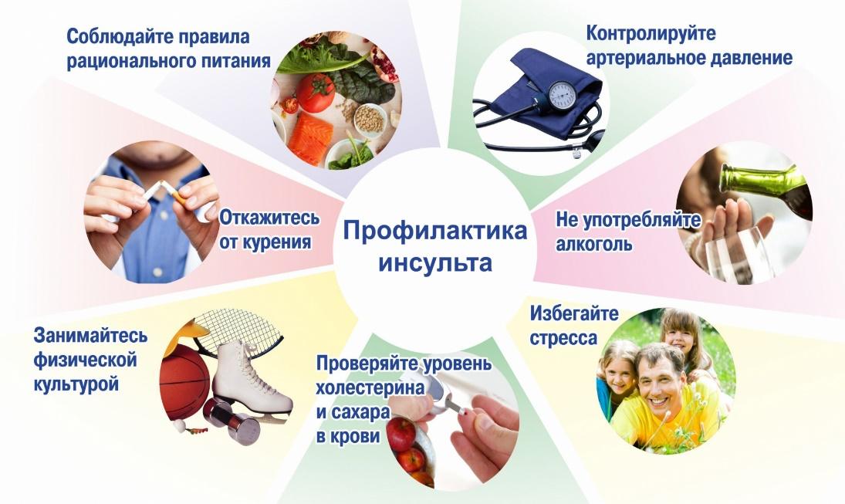 | АКТИВНОСТЬ И СПОРТ  Упражнения действуют комплексно. Они помогают снизить вес, улучшают общее состояние кровеносных сосудов и сердца, уменьшают стресс.
ЗДОРОВЫЙ РАЦИОН  Необходимо кушать больше фруктов и овощей, исключить из рациона жирное, жаренное, копченное, солёное, колбасные изделия. |  | ОТКАЗ ОТ КУРЕНИЯ  Курение ускоряет развитие атеросклероза и образование тромбов в сосудах сердца и мозга.
ОГРАНИЧИТЬ КОЛИЧЕСТВО АЛКОГОЛЯ  Злоупотребление алкоголя повышает АД, сопровождается развитием слабости сердечной мышцы. | ПРОХОДИТЬ ЕЖЕГОДНЫЕ ОСМОТРЫ  По достижению 40 лет необходимо проходить такие исследования, как УЗИ сердца и сосудов, биохимический анализ крови. | ОТСЛЕЖИВАТЬ УРОВЕНЬ  ХОЛЕСТЕРИНА  Каждый год проверяйте уровень холестерина в крови (норма 5 ммоль/литр).

ПРИЛОЖЕНИЕ Б
АНКЕТА
Уважаемый респондент!
Вам предлагается принять участие в опросе на тему
«Информированность населения по вопросам профилактики инсульта».
Просим Вас ответить на вопросы анкеты, обведя вариант ответа,
соответствующий Вашему мнению.
Опрос анонимен, его результаты будут представлены в обобщенном виде.

1. Укажите, пожалуйста, Ваш пол:
1) мужской;
2) женский.

2. Укажите, пожалуйста, ваш возраст:
1) 18-30 лет;
2) 31-40 лет;
3) 41-50 лет;
4) 51 и старше.

3. Знаете ли Вы, что такое инсульт?
1) Инсульт – это поражение сердечной мышцы, вызванное острым нарушением ее кровоснабжения;
2) Инсульт – это острое заболевание, сопровождающееся поражением органов дыхания;
3) Инсульт - это острое нарушение кровообращения мозга, приводящее к повреждению и отмиранию нервных клеток;
4) Инсульт – это воспалительное заболевание почечных лоханок, вызванное различными бактериями, чаще всего кишечной палочкой;
5) Инсульт – это хроническое заболевание головного мозга, единственный или доминирующий признак которого - повторяющиеся эпилептические припадки.

4. Какие факторы риска развития инсульта вы знаете?
1) Ожирение
2) Артериальная гипертензия
3) Сахарный диабет
4) Атеросклероз
5) Нарушение сердечного ритма
6) Курение
7) Злоупотребление алкоголем
8) Наследственность
9) Возраст
10) Предрасположенность к инсульту

6. Какие принципы успешной реабилитации после инсульта вы знаете?
1) Раннее начало
2) Длительность и систематичность
3) Комплексность
4) Активное участие в реабилитации самого пациента

